Муниципальное бюджетное образовательное учреждение « Основная общеобразовательная школа с. Первая Ханенёвка Базарно – Карабулакского муниципального района Саратовской области»

«УЧИТЕЛЬ ЗДОРОВЬЕ РОССИИ – 2014»

КОНСПЕКТ ОТКРЫТОГО УРОКА.

Здоровье сберегающие технологии на уроке физической культуры по разделу программы "Гимнастика" в 6-м классе

Учитель физической культуры МБОУ « ООШ с. Первая Ханенёвка»

с. Первая Ханенёвка

2014 год

КОНСПЕКТ ОТКРЫТОГО УРОКА.

Здоровьесберегающие технологии на уроке физической культуры по разделу программы "Гимнастика" в 6-м классе
Усов Владимир Викторович учитель физической культуры
Цели:
- Формировать мотивацию к регулярным занятиям физической культуры с целью укрепления здоровья.
Научится исследовать общий уровень физической подготовленности учащихся методом отслеживания Задачи:
- Образовательная: Формирование универсальных учебных действий при выполнении ОРУ с гимнастической лентами под музыку и элементов акробатики (девушки (кувырок вперед, стойка на лопатках), юноши (кувырок вперед, стойка на голове и руках).
- Оздоровительная: Содействие нормальному физическому развитию при помощи самоконтроля учащихся и формирование правильной осанки. Воспитательная: Способствовать формированию сознательного отношения к регулярным занятиям физической культуры, воспитывая чувство товарищеской помощи.
Форма организации урока: урок с оздоровительной направленностью и применением современных педагогических технологий.
Тип урока: комплексный. Вспомогательное средство, демонстрация – учебных слайдов «Правильная осанка», демонстрация некоторых элементов акробатики
Методы ведения урока: фронтальный, групповой, индивидуальный, поточный, игровой.
Технологии: ИКТ, сотрудничества, дифференцированная, игровая.
Продолжительность: 40 минут.
Инвентарь и оборудование: компьютер, мультимедийный проектор, гимнастические коврики, гимнастические маты, музыкальный центр, гимнастические ленты, секундомер, таблица физиологической кривой урока, две баночки с конфетами двух цветов.
План-конспект урока
Часть урока | Содержание урока | Дозировка | Методические рекомендации
Подготовительная часть 12–14 мин | 1. Построение, приветствие, сообщение темы урока, постановка задач. | 1–2 мин. | 1. Проверить спортивную форму и обратить внимания на состояние здоровья детей.
 | 2. Техника безопасности на уроке по гимнастике. |  | 2. – Не выполнять упражнения на матах без учителя и без страховки.  – Не стоять близко к матам при выполнении упражнений другими учащимися.  – Не выполнять упражнения при плохом самочувствии, обратиться к учителю.
 | 3. Подсчитаем пульс за 10 сек. и сделаем отметку в таблице.  В конце урока проведём анализ контроля за выполнением физических упражнений, величиной нагрузки и воздействия на организм. |  | Основным показателем интенсивности нагрузки обычно используется частота сердечных сокращений.
 | 4. Информационная справка. Демонстрация слайдов “Формирование правильной осанки”. | 6–8 мин. | Дети садятся на гимнастические маты, смотрят и изучают слайды о правильной осанке. Участвуют в обсуждении проблемы “Формирования правильной осанки”.
 | Правильная осанка – залог здоровья!  “Осанка – внешность, манера держать себя”.  Словарь русского языка С.И.Ожигова |  | Ребята пытаются дать определения осанки самостоятельно.
 | Осанка – это привычная поза тела человека в вертикальном положении.  Человек с правильной осанкой прямо держит голову, спина у него прямая, плечи на одном уровне и слегка отведены назад, живот втянут, а грудь выдвинута вперед. |  | Учащиеся принимают положение правильной осанки.
 | Есть простой способ проверить свою осанку – встать спиной к стене в привычной позе.  Если почувствуешь, что стены касаются затылок, лопатки, ягодицы и пятки, осанка правильная. |  | Обучающиеся подходят к стене и проверяют свою осанку.
 | Для неправильной осанки характерны следующие признаки:  - опущенная или излишне  - запрокинутая вперед голова,  - сведенные вперед плечи,  - сутулая спина,  - запавшая грудная клетка,  - выпяченный живот,  - распластанные стопы,  - и не симметричное положение правой и левой сторон тела.  При появлении признаков нарушения осанки надо обращаться к врачу.  - Что нужно делать для улучшения осанки? |  | Показать неправильную осанку.
 | Приучай себя сидеть за партой или за столом прямо, слегка наклонив голову, опираясь в области поясницы о спинку стула, равномерно положив обе руки на стол и не опираясь грудью в его край.  Приучай себя всегда спать на плоской постели и ровном средней женскости матраце.  Не имей привычку носить портфель, сумку в одной и той же руке. |  | Самостоятельно оценить свою осанку и методы для улучшения.
 | Укреплять мышцы физическими упражнениями. |  | Оценить свою физическую подготовку.  Детям освобожденным от занятий физической культуры раздать кроссворд.
5. Перестроение из шеренги в колону, движение по кругу друг за другом.
Упражнение на осанку:
 | 1. Ходьба на носках руки прямые вверх. |  | Спина прямая, взгляд вперед, живот и ягодицы втянуты.
 | 2. Ходьба на пятках руки прямые в сторону. |  | Соблюдать дистанцию. Спина прямая, взгляд вперед, живот и ягодицы втянуты.
 | Упражнения для профилактики плоскостопия. | Полкруга. | Спина прямая, взгляд вперед, живот и ягодицы втянуты.  Руки за голову, локти в сторону, спина прямая.
 | 1. Ходьба на внутренних сводах стопы руки на пояс.
 | 2. Ходьба на внешних сводах стопы руки за голову. | Полкруга.
 | 6. Разминочный бег. Упражнение в беге “Смена мест” | Полкруга.
 |  | Полкруга. | “Смена мест” рассчитаться на первый – второй. По команде начать бег, по сигналу “смена мест вторые с права”, вторые номера обгоняют первых с правой стороны. То же с первыми номерами.
 |  | Полкруга. | Перестроение из колонны по одному, в шеренгу по два.
 | Перестроение в две шеренги, взять гимнастические ленты | 4–5 кругов.
Основная часть 22–25 мин | ОРУ с гимнастической лентой.
 | 1. Упр. на руки.  И.п. – стойка ноги вместе, лента внизу. На 1–2ленту поднять вверх, подняться на носки и потянуться – вдох.  На 3–4 принять и. п. – выдох. | 8–10 раз. | Спина прямая, вдох носом выдох ртом.
 | 2. Круговые вращения в плечевом суставе. И.п. – стойка ноги на ширине плеч, лента внизу. На 10счетов круговое вращение вперед, на следующие 10счетов назад. | 20 раз. | Спина прямая, взгляд вперед, амплитуда выполнения упражнения мах.
 | 3. Упр. на развитие мелкой моторики. И.п.– стойка ноги на ширине плеч, лента на уровне груди, узкий хват. На 10 счетов руки друг за другом лесенкой выполняют перехват ленты в правую сторону. На следующие 10 счетов в левую. | 20 раз. | Спина прямая, ладонь полностью раскрывается, затем сжимает ленту.
 | 4. Повороты. И.п. – стойка ноги на ширине плеч, руки согнуты в локтевом суставе, положение палки на плечи. На 1поворот в правую сторону, на 2 и.п., на 3 в левую сторону, на 4 и.п. | 6–8 раз. | Спина прямая, взгляд вперед, поворот с мах амплитудой. Ноги и тазобедренный сустав на месте.
 | 5. Наклоны вперед назад. И.п. – стойка ноги на ширине плеч,лента внизу. На 1 наклон вниз, на 2 параллельно пола, на 3 прогиб назад, на 4 исходное положение. | 6–8 раз. | Спина прямая, ноги в коленном суставе не сгибать.
 | 6. Наклоны в право в лево. И.п. – ноги вместе, лента горизонтально вверх. На 1–3 наклон в правую сторону, отставляя правую ногу в сторону на носок, на 4 и.п. На 5–7 наклон в левую сторону, отставляя левую ногу в сторону на носок, на 8 и.п. | 6–8 раз. | Спина прямая, ноги в коленном суставе не сгибать, руки прямые, ногу отставлять точно в сторону на носок.
 | 7.Выпады. И.п. – ноги вместе, руки внизу. На 1 выпад правой нагой вперед, руки горизонтально с лентой вверх, на 2 и.п., на 3 выпад левой нагой вперед, руки горизонтально с лентой вверх, на 4 и.п. | 6–8 раз. | Спина прямая, выпад максимально вперед, передняя нога под углом 90 градусов, задняя нога прямая.
 | 8. Упр. для мышц спины и брюшного пресса. И.п. лежа на спине, ноги вместе,лента горизонтально над головой. На 1подъем и наклон к ногам, на 2 и.п. | 10 раз. | Ноги от пола не отрывать, в коленном суставе не сгибать. На 1 вдох носом,2 выдох ртом. Спину держать прямо.
 | 9. Упр. для ног. И.п. сидя на мате ноги вместе, лента перед грудью. На 1мах правой ногой коснуться ленты, на 2 и.п. На 3мах левой нагой, коснуться ленты, на 4 и.п. | 6–8 раз. | Спина прямая, ноги в коленном суставе не сгибать, мах выполнять максимально верх, носки тянуть.
 | 10. Упр. для мышц спины. И.п. – лежа на животе лента перед собой. На 1 поднять палку и грудную клетку вверх. На 2и.п.
 | 11. Прыжки боком через ленту. лента на полу. | 10 раз. | Взгляд вперед. Подъем вверх мах (вдох носом), и.п. выдох ртом. Ноги лежат на полу, ягодицы напряжены.
 | И.П.– о.с. На 10счетов прыжки на правой ноге вправо влево через ленту, на следующие 10счетов прыжки на левой ноге, на следующие 10 счетов прыжки на двух ногах.  Подсчитаем пульс за 10 сек. и сделаем отметку в таблице. | 30 раз. | Спина прямая, на ленту не наступать.
 | 12. Упр. для восстановление дыхания. | 3–4 раза. | Каждый ребенок за 10секунд измеряет пульс (на руке или шее), и записывает в свою таблицу.
 | Игра на ловкость. | 5–6 раз | Руки через сторону вдох носом подняться на носки, руки опустить вниз выдох ртом.
 | Разделение на 2 группы мальчики и девочки. | 10–20 сек. | Учащиеся держат ленту как скакалку По команде учителя, начинают прыжки через ленту. Кто дольше не заденет ленту тот и будет самым ловким.
 | Кувырки вперед. | 4–5 повторений | Упор присев (1), перекат вперед (2), группировка (3), упор присев (4), основная стойка (5). Показ слайда
 | Девочки – стойка на лопатках; | 4–5 повторений | Каждый ребенок за 10секунд измеряет пульс (на руке или шее), и записывает в свою таблицу.  Показ слайда
 | Юноша – стойка на голове и руках согнув ноги. | 4–5 повторений | Показ слайда
Заключительная часть 3–4 мин. | Построение, подсчитаем пульс за 10 сек. и сделаем отметку в таблице. | 2–3 мин. | Каждый ребенок за 10секунд измеряет пульс (на руке или шее), и записывает в свою таблицу.
 | Подведение итогов, рефлексия. |  | Занимающиеся выражают свое настроение при помощи конфет синего “+” или красного “–” цвета.
 | Домашнее задание. |  | Самостоятельно составить комплекс упражнений для мышц спины.

Слайд 1.
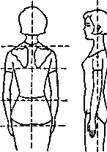
- ОСАНКА ЧЕЛОВЕКА
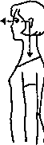

Осанка - это привычное положение тела при стоянии, ходьбе, сидении; формируется в процессе роста, развития и воспитания (в период от 5 до 18 лет).
Эталоном для подражания может служить осанка балерин, а также спортсменок, занимающихся спортивной и художественной гимнастикой, синхронным плаванием.
Признаки правильной осанки:
• голова приподнята, грудная клетка развернута, плечи - на одном уровне;
• если смотреть сзади, голова, шея и позвоночник составляют прямую вертикальную линию;
• если смотреть сбоку, позвоночник имеет небольшие углубления в шейном и поясничном отделах (лордозы) и небольшую выпуклость в грудном отделе (кифоз).

__________________________________________________________________________________

Слайд 2.
Признаки неправильной осанки
• голова выдвинута за продольную ось тела (опущенная голова);
• плечи сведены вперед, подняты (или асимметричное положение плеч);
• круглая спина, запавшая грудная клетка; живот выпячен, таз отставлен назад;
• излишне увеличен поясничный изгиб.
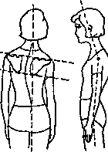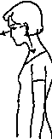
__________________________________________________________________________________
Как обнаружить дефект
Обнаружить дефекты в осанке можно следующим образом. Ребенок должен раздеться, встать прямо (пятки и носки вместе) и опустить руки. Стоя в нескольких шагах за его спиной, надо внимательно осмотреть ось позвоночника (она должна быть строго вертикальной), сравнить уровни плеч, лопаток, ягодичных и коленных складок. Асимметрия свидетельствует о нарушении осанки. При регулярных осмотрах могут быть выявлены малейшие отклонения от нормы.
Встать спиной к стене, касаясь ее затылком, лопатками, тазом и пятками. Сохранить это положение в течение 5 с. Запомнить его и, стараясь не нарушать, сделать шаг вперед, затем назад. 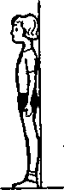
Слайд 3.
Нарушение осанки-это отклонения в положении позвоночника
Круглая спина: увеличен грудной кифоз и несколько уменьшен поясничный лордоз. Это состояние называется сутулостью.
Плоская спина: грудной и поясничный изгибы уменьшены, амортизационная способность позвоночника снижена.
Седлообразная (кругловогнутая) спина: увеличены грудной кифоз и поясничный лордоз, живот выпячен.

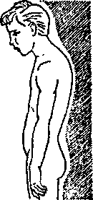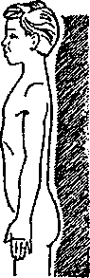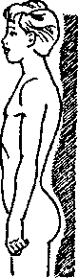
Круглая спина Плоская спина Кругловогнутая спина
___________________________________________________________________________________

Слайд 4.
Проявления боковых искривлений позвоночника
Возможность проявления сколиоза особенно велика в возрасте 11-15лет, когда быстро растет скелет, а мышечная система отстает в своем развитии.Именно в этот период на осанку влияют сон на мягкой постели, неправильное положение туловища во время сидения и стояния, неравномерная нагрузка на позвоночник.
Одна из причин нарушения осанки у детей школьного возраста- неправильная посадка(положение) за письменным столом во время школьных уроков, а также при выполнении домашних заданий или при чтении.
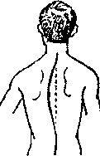
Правосторонний сколиоз левосторонний сколиоз

- контроля за ЧСС в покое, во время нагрузки, после нагрузки и период восстановления.
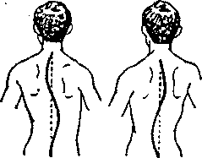

S-образные сколиозы
Слайд 5.
Положение позвоночного столба
правильное

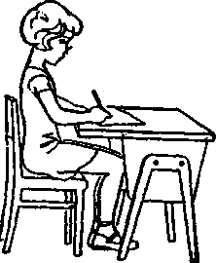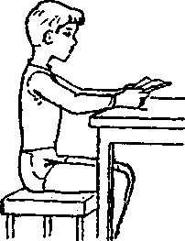

Слайд 6.
Положение позвоночного столба
неправильное
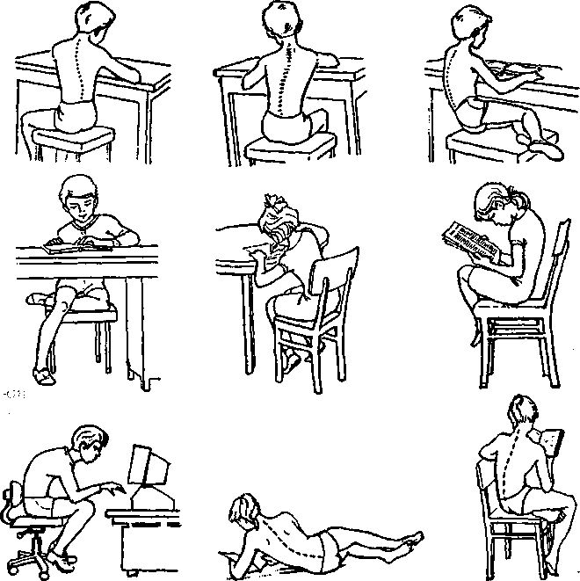

Слайд 7.
Нагрузка на позвоночник
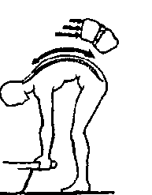При поднятии тяжести
спина согнутая (неправильно) спина прямая (правильно)

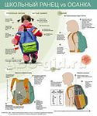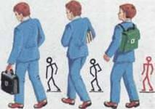

Слайд.8.
Меры профилактики
Для предупреждения нарушений осанки соблюдать следующие профилактические меры:

1.При выполнении письменных и устных уроков опираться о спинку стула спиной. Стараться сидеть прямо, не наклоняя вперед голову или верхнюю часть туловища,чтобы не напрягать мышцы.
2.При длительной работе сидя необходимо чаще менять позу,вставать и прохаживаться по комнате, устраивать физкультминутки.
3.Не садиться перед телевизором в слишком мягком кресле или диване. Сиденье должно быть на высоте полуметра от пола.
4.Перемещая тяжёлые вещи на значительное расстояние, лучше носить их на спине,например в рюкзаке, а не в руках или в сумке через плечо.
5. Поднимая что-то тяжелое, необходимо сгибать ноги, а не спину.

Слайд 9.
Кувырки вперед.

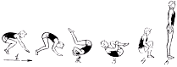
___________________________________________________________________________

Девочки – стойка на лопатках

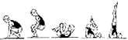
______________________________________________________________________________

Юноша – стойка на голове и руках согнув ноги.




